Resumo de Artigo : Couto & Martins:

Título: UM PROCESSO DE VALIDAÇÃO DE REQUISITOS NÃO-FUNCIONAIS BASEADO NO NFR-FRAMEWORK
O objetivo e intenções do Artigo:
Ajudar na validação de Requisitos.
O que foi proposto:
um Processo de Validação de Requisitos de Software baseado no NFR-Framework.
Motivação:

A falta de métodos adequados para a validação de requisitos RNFs.

Aspectos sobre:

Validação de Requisitos:
- a conferir os requisitos, apontando entre outros problemas,:
  - incompletude, conflitos e ambigüidades,
        - visando assegurar que atendam padrões de qualidade [1] [8].
        - envolve sktakeholder do sistema , engenheiros e requisitos, e projetista de sistema;

NFR-Framework:
- representar RNF sistematicamente
- usar RNF para guiar o processo

Visão geral da solução:
Características:
- 6 atividades:
  - atividade 1: Revisar RNF Originais
  - atividade 2: Construir gráfico SIG dos RNFs Originais
  - atividade 3: Reorganizar os RNF Originais Revisados;
    - ter um checklist de RNF ou catalogo ou ontologia
  - atividade 4: Produzir o Grafo SIG a partir da Reorganização
  - atividade 5: Elaborar Quadro Comparativo;

  - atividade 6: Avaliar a Evolução do RNFs Originais
    - Formula:

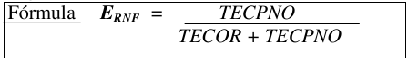

Legenda:
      - ERNF – Evolução de RNF
      - TECPNO – Total de Elementos Conceituais Propostos Novos
      - TECOR – Total de Elementos Conceituais Revisados

    - quadro de indicadores:
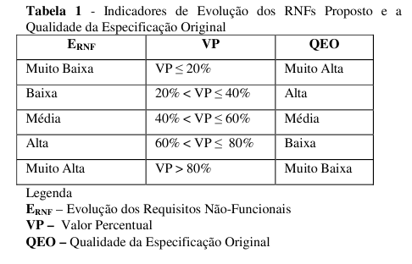

Abaixo segue o Diagrama de Atividade do Processo de Validação:
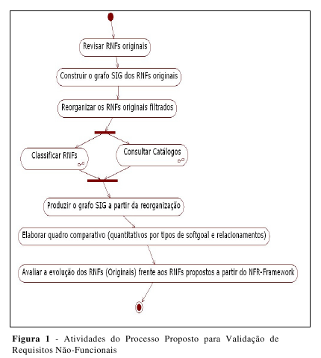

Comentários:
O processo permite que se chegue a conclusões sobre o grau de qualidade do documento de Requisitos Não-Funcionais, contribuindo para que se possa ter um respaldo maior sobre a decisão de continuar revisão do documento ou prosseguir com o processo de Engenharia de Requisitos.
O processo ajuda na Negociação de Requisitos pois é durante a execução de uma de suas atividades que os conflitos entre RNF são detectados e representados. Sem o surgimento do conflito a negociação não se inicia.
Este trabalho ajuda também a trazer mais qualidade ao processo de Engenharia de Requisitos. E por consequência ajuda a Negociação de Requisitos já que uma boa Engenharia de Requisitos contribui na racionalização das argumentações usadas para suportar as posições tomadas durante as Negociações.
Acreditamos que a Negociação de Requisitos evolue sempre que a Engenharia de Requisitos Evolue em algum sentido.

Comentário 2:

